Куда:

Коммерческое предложение от 05.06.2022 г.
Уважаемые господа!
ПОЛУПРИЦЕП ТРАЛ WIELTON NJ 4R М2 (Польша), 2021 г.в., VIN SUDNJ400000086142,
новый, в наличии в Москве.
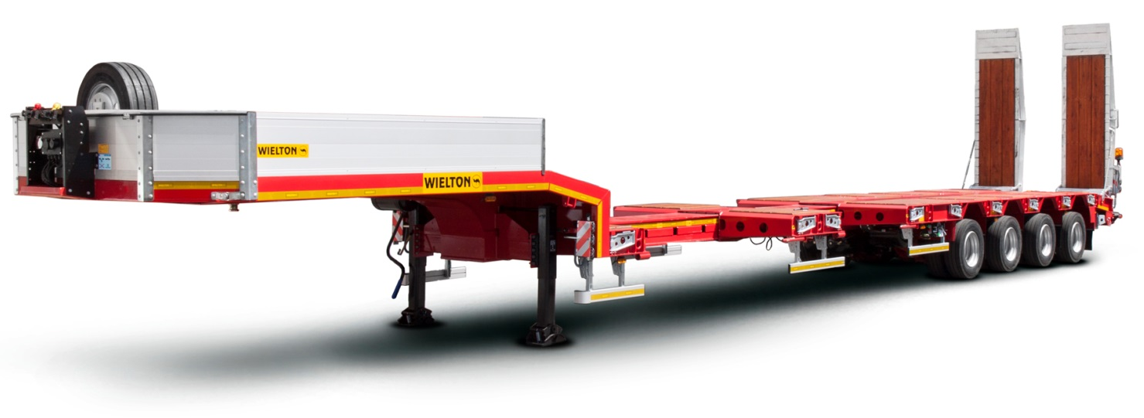
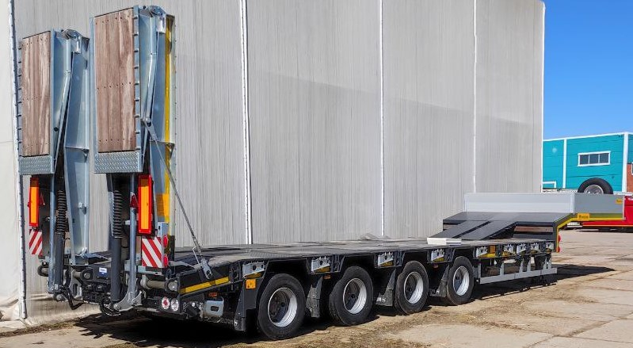

Видео https://youtu.be/SJ_jJUqJ7DU

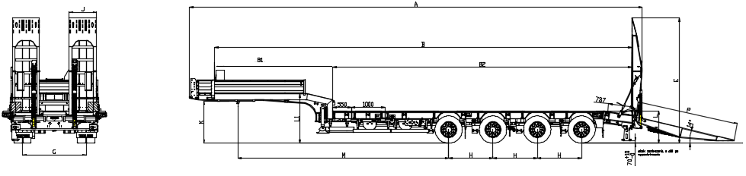
ТЕХНИЧЕСКИЕ ДАННЫЕ:
Технические параметры |  | Единица | NJ 4 R
A | Внешняя длина в сложенном/раздвинутом положении | мм | 13 230 / 17 230
B | Внутренняя длина в сложенном/раздвинутом положении | мм | 12 165 / 16 165
B1 | Внутренняя длина передней площадки (балкона) | мм | 3 510
B2 | Внутренняя длина платформы в сложенном/раздвинутом положении | мм | 8 672 / 12 672
C | Внешняя ширина | мм | 2 540
D | Внутренняя ширина платформы | мм | 2 480
G | Колея | мм | 1 950
H | Межосевое расстояние | мм | 1 310
K | Высота седла | мм | 1 250
M | Расстояние шкворень - первая ось в сложенном/раздвинутом положении | мм | 6 051 / 10 051
L | Высота платформы | мм | ~930
L1 | Высота передней площадки (балкона) | мм | 1 460
J | Ширина аппарелей | мм | 800
P | Длина аппарелей | мм | 4 300
Шины |  |  | 235/75 R17,5”
Допустимый полный вес |  | кг | 58 000
Собственный вес |  | кг | 13 400
Допустимая нагрузка на ось – техническая |  | кг | 4x10 000
Допустимая нагрузка на седлo – техническая |  | кг | 18 000

Шасси
- стальная сварная конструкция из высокопрочной стали S700
- 4 oси SAF 17,5” с барабанными тормозами – техническая нагрузка на ось до 10 000 kg
- пневматическая подвеска
- первая ось поднимается в автоматическом режиме (при двух поворотных осях подъемной нет)
- задняя ось поворотная с системой блокировки, активируемой импульсом по свету заднего хода
- внешний клапан поднятия и опускания платформы
- складные двухсекционные аппарели 4300х800 мм для погрузки техники в задней части полуприцепа
- поднятие и опускание задних аппарелей шидравлические
- плита сцепки с 2-дюймовым шкворнем, отвечающим нормам SAE
- раздвижные опорные ноги SAF
- боковая защита, изготовлена в соответствии с ЕСЕ
- пол платформы и аппарелей выполнен из дерева твердых пород AZOBE - доски толщиной 50 мм
- пол передней площадки из водостойкой и противоскользящей фанеры толщиной 27 мм
- возможно удлинение полуприцепа с фиксацией каждые 0,5 м, максимальное раздвижение 4 м
- система поперечного расширения пола платформы, расширители заполняются дубовыми досками
- борта передней площадки алюминиевые, передний борт защищен деревянной планкой
- фиксация груза:
- 3-тонные - на передней площадке, 6 шт. (по 3 на сторону) по краям платформы
- 6,7 тонные – по краям рамы, 14 шт. (по 7 на сторону)
- задние отбойники изготовлены в соответствии с ЕСЕ

Тормозная система
- WABCO двухконтурная с автоматической регулировкой тормозов
- антиблокировочная система EBS 4S/3M

Электрическое оборудование
- 24 v в соответствии с ECE и ADR
- задние фары комбинированные: задний ход, стоп-сигналы, противотуманные, указатели поворота и треугольные светоотражатели
- освещение номерных знаков
- габаритные огни
- боковое освещение
- светоотражающие таблички
- розетки для подключения и розетки ABS/EBS на передней стенке без соединительных проводов
- обозначение транспортного средства с превышением допустимых габаритов (желтая «мигалка» - три положения «мигалки» + габаритные огни + светоотражающие таблички на расширителях)

Колёса и шины
- стальные диски, шины Good Year 235/75/17,5 K-MAX - 17 штук

Покраска
- все стальные элементы перед покраской дважды подвергаются дробеструйной обработке
- антикоррозийная обработка рамы катафорезом (KTL)
- покраска производится в автоматических покрасочных камерах
- выдвижные элементы оцинкованы
- цвет рамы по RAL
Другое оборудование
- 2 тормозных клина под колёса
- 4 крыла, задние крылья с брызговиками
- корзина для запасного колеса
- запасное колесо на передней площадке (балконе)
- инструментальный ящик на передней площадке (балконе)

ГАРАНТИЯ:
- 1 год без лимита пробега.

ТЕХНИЧЕСКИЕ ДАННЫЕ:
- Чертеж и технические данные присланы в приложении настоящего предложения. Все массы указаны без опционного оборудования и запасного колеса с допуском +/-2%.
СЕРТИФИКАЦИЯ:
- Техника сертифицирована.
СЕРВИС:
- Список авторизированных сервисных пунктов доступен по желанию, а также можно его найти на нашем сайте в Интернете www.wielton.ru

Цена в данной комплектации: 6 456 000 руб., в т.ч. НДС 20%.

АДРЕС ПЕРЕДАЧИ ТОВАРА:
- МО, Солнечногорский р-он, д. Исаково, ул. Сосновая, стр. 1.
СРОК ПОСТАВКИ:
- В наличии, готов к отгрузке.

Скачать фото с сайта:
https://www.maxcar54.ru/catalog/pritsepy-i-polupritsepy/traly/nizkoramnyy-tral-teleskop-wielton-nj-4r-m2-46/

С уважением, Карнаков Вячеслав Владимирович
директор ООО "МаксКар"
8 (383) 233-32-53
8-913-752-39-76
8-913-477-09-39 (служебный)
стоянка – федеральная трасса Р-254, Новосибирская область,
п. Садовый, ул. Пасечная, 10
(пост ГИБДД, гостиница «У самовара»)
maxcar54@mail.ru
www.maxcar54.ru
https://www.youtube.com/channel/UCIiFI5uro5xB8fkw0N0pyRg/videos
https://www.instagram.com/maxcar54ru/

